Název školy: Základní škola Chomutov, Písečná 5144
Název materiálu: VY_52_INOVACE_21_Škola_av1
Číslo projektu: CZ 1.07/1.4.00/21.3355
Autor: Mgr. Alena Vránová
Datum tvorby: 26. 02. 2012
Cílový ročník: 2. ročník
Vzdělávací oblast/obor/okruh: ČaJS
Klíčové slovo: škola, třída, adresa
Anotace: Pracovní list, kde žáci odpovídají na otázky formou doplňování.
Doplň:
Jmenuji se .
Chodím do třídy.
Je mi let.
Moje adresa

Jméno paní učitelky
Počet žáků ve třídě
Adresa školy

Zakroužkuj, co patří do školy:
 |  | 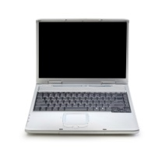
 |  | 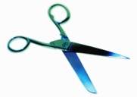
 |  | 
Zdroje: www.office.microsoft.com

